**LỄ CẮT BĂNG KHÁNH THÀNH VÀ GẮN BIỂN CÔNG TRÌNH TRƯỜNG MẦM NON HOA MỘC LAN KỶ NIỆM 20 NĂM NGÀY THÀNH LẬP QUẬN LONG BIÊN**

Trường mầm non Hoa mộc Lan được thành lập ngày 16/03/2023 và đưa vào hoạt động ngày 04/5/2023.

Sáng ngày 19/5/2023 Nhà trường rất vinh dự được các cấp lãnh đạo Quận ủy- UBND- HĐND tổ chức Lễ cắt băng khành và gắn biển công trình chào mừng 20 năm ngày thành lập quận Long Biên.

Về dự có Đ/c: Nguyễn Mạnh Trình - Phó CT – UBND quận, Đ/c :Vũ Thị Thành – UVTV - Chủ tịch MTTQ quận, Đ/c: Phạm Bạch Đằng - UVTV- Chủ nhiệm –UBKT quận ủy cùng các Đ/c trong Ban thường vụ Quận ủy- Thường trực HĐND- UBND – UBMTTQ quận, lãnh đạo một số phòng ban, ngành thuộc quận, các đồng chí Bí Thư Đảng ủy, Chủ tịch UBND, MTTQ, trưởng công an phường cùng các ban nghành đoàn thể trong địa bàn phường Thượng Thanh.

Tại buổi lễ Đ/c Nguyễn Mạnh Trình - Phó chủ tịch UBND quận đã phát biểu ý kiến khẳng định việc xây dựng trường mới là một công trình cần thiết cho con em để đáp ứng nhu cầu nguyện vọng của nhân dân địa phương, Đây là công trình có ý nghĩa sâu sắc chào mừng nhân dịp kỷ niệm 133 năm ngày sinh nhật Bác và kỷ niệm 20 năm ngày thành lập quận Long Biên. Cũng tại Buổi lễ, đồng chí chỉ đạọ nhà trường tập trung xây dựng đội ngũ giỏi về chuyên môn nghiệp vụ, năng động, sáng tạo trong công việc chăm sóc giáo dục trẻ. Thực hiện tốt các phong trào thi đua “Xây dựng nhà trường văn hóa – nhà giáo mẫu mực – học sinh thanh lịch”. Sử dụng có hiệu quả tài sản hiện có cũng như bảo quản tốt cơ sở vật chất.

Cũng tại buổi lễ Đ/c Vũ Thị Thành- UVTV- CTMTTQ quận, Đ/c Phạm Bach Đằng - UVTV- Chủ nhiệm UBKT quận đã lên trao quyết định gắn biển công trình cho nhà trường

Trong không khí xúc động của buổi lễ tập thể CBGVNV nhà trường bày tỏ lòng cảm ơn chân thành đến các cấp lãnh đạo quận, Ủy ban phường, các ban ngành đoàn thể đã quan tâm đầu tư xây dựng ngôi trường với đầy đủ về cơ sở vật chất và các trang thiết bị hiện đại đáp ứng tốt cho việc chăm sóc giáo dục trẻ của nhà trường đâylà nguồn động viên to lớn khích lệ Cán bộ GVNV tận tâm với nghề. phụ huynh yên tâm khi gửi con và đặc biệt là giúp trẻ phát triển tốt về mọi mặt. Qua đây nhà trường cũng xin hứa sẽ sự dụng có hiệu quả và bảo quản tốt các trang thiết bị. Thi đua dậy tốt học tốt, đoàn kết nỗ lực phấn đấu hoàn thành xuất sác nhiệm vụ được giao. Vây dựng và giữ vững trường chuẩn quốc gia.

**Một số hình ảnh tại buổi lễ**

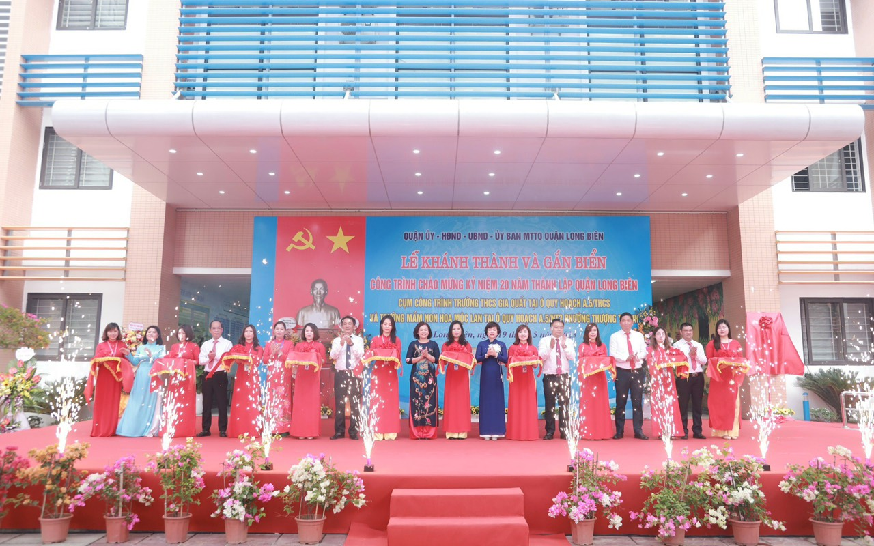

***Các Đc lãnh đạo và nhà trường tại buổi lễ cắt băng khánh thành công trình***

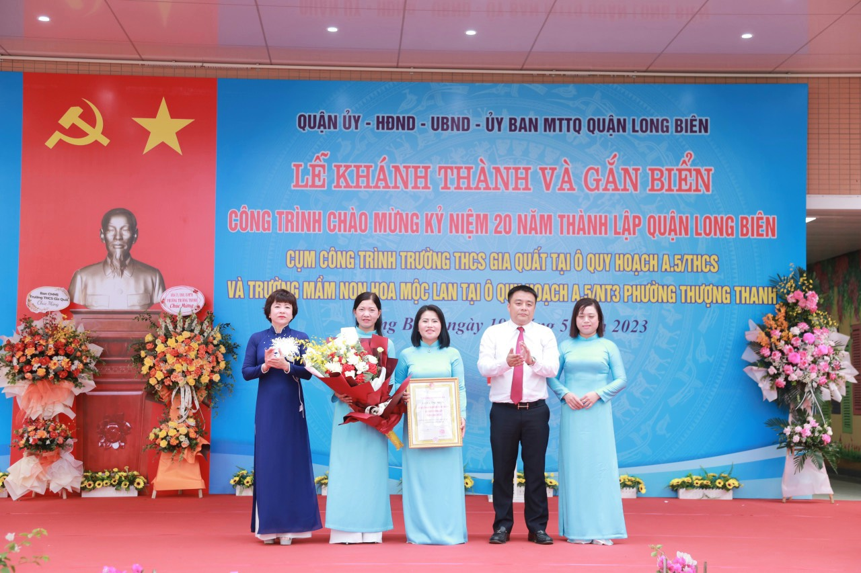

***Đ/c Vũ Thị Thành- UVTV- CTMTTQ quận, Đ/c Phạm Bạch Đằng- UVTV- Chủ nhiệm UBKT quận đã lên trao Quyết định gắn biển công trình cho nhà trường***

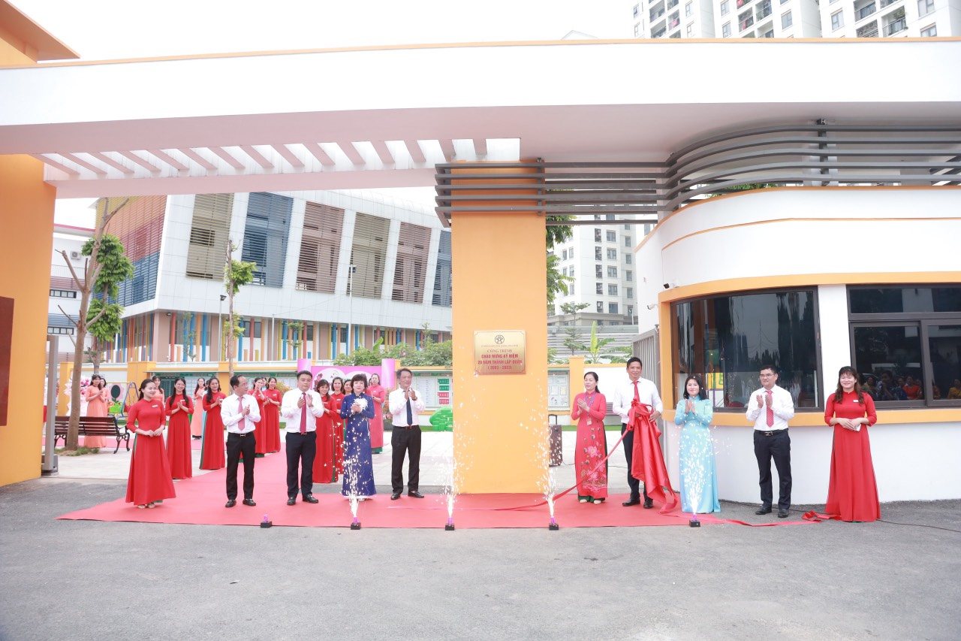

***Hình ảnh gắn biển công trình tại cổng trường***

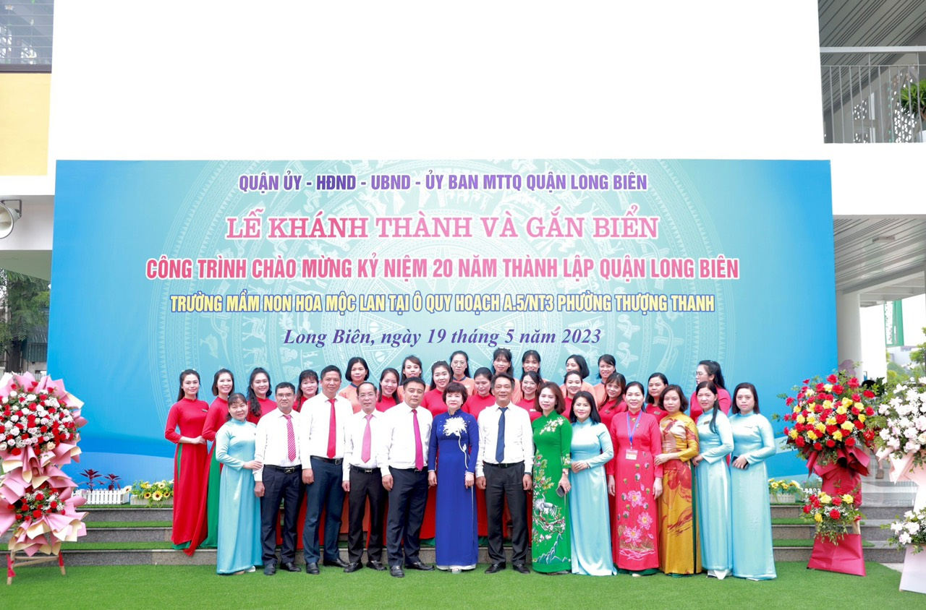

***Các Đ/c lãnh đạo chụp ảnh lưu niệm cùng CBGVNV nhà trường***

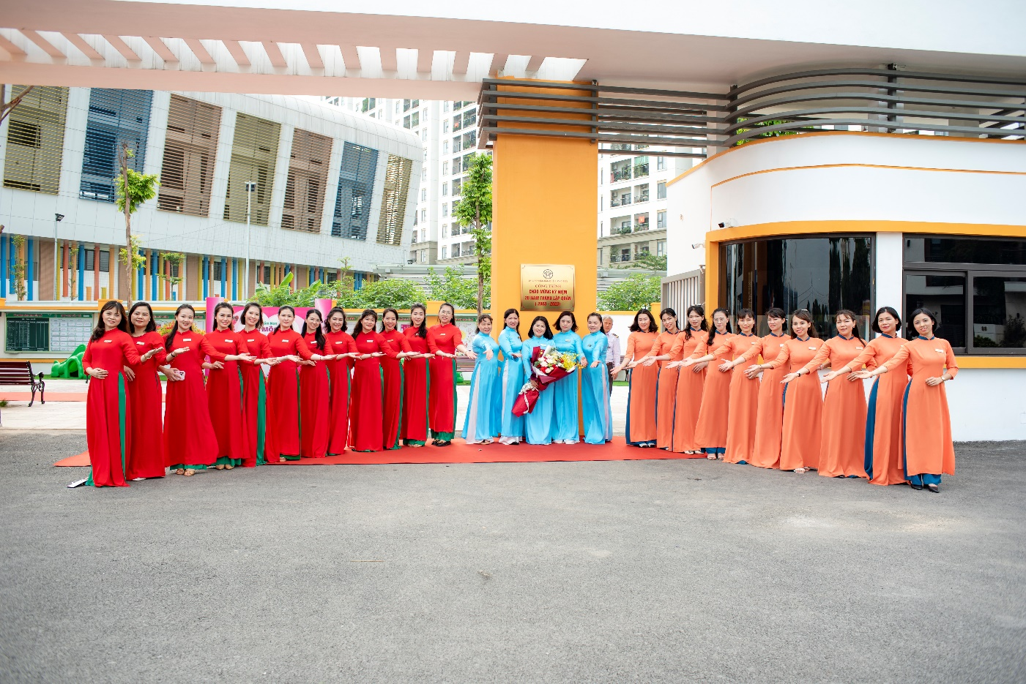

***Tập thể CBGV-NV nhà trường***